Spitzenposition in Sachen Nachhaltigkeit:
TechnoCompound erhält Silber-Zertifizierung von EcoVadis
Auszeichnung würdigt ganzheitlichen Nachhaltigkeitsansatz – TechnoCompound zählt zu den besten 3 % seiner Branche.
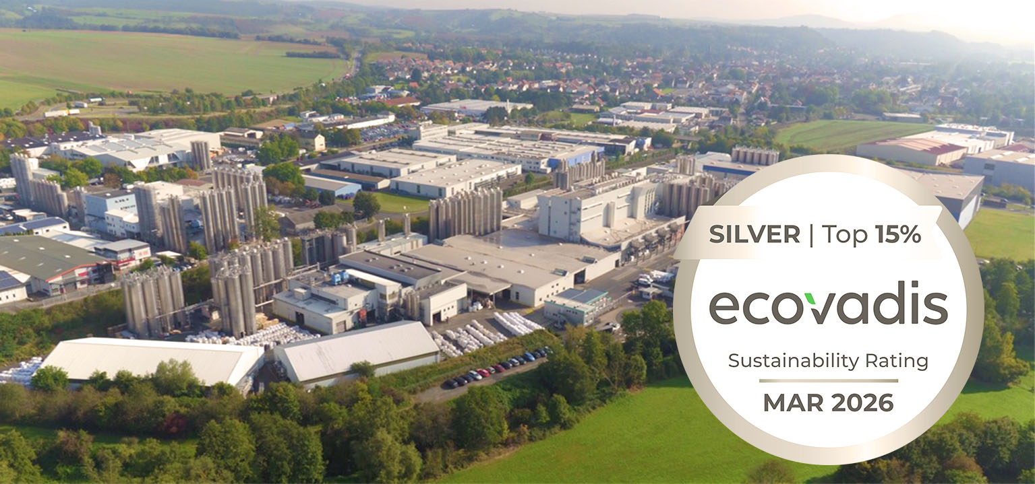
TechnoCompound, Produktionsstätte in Bad Sobernheim © TechnoCompound
Bad Sobernheim/Deutschland, Juli 2026. TechnoCompound wurde von EcoVadis bei der erstmaligen Zertifizierung mit der Silbermedaille ausgezeichnet und hat die Gold-Auszeichnung nur knapp verpasst. In der EcoVadis-Gesamtbewertung von rund 8.000 Unternehmen der Branche zählt TechnoCompound zu den besten 3 % und zu den Top 6 % der 130.000 über alle Branchen bewerteten Unternehmen. Bereits 2025 hat TechnoCompound die OCS-Zertifizierung (Operation Clean Sweep) erhalten, ein freiwilliges internationales Programm der Kunststoffindustrie mit dem Ziel, den Verlust von Kunststoffgranulat entlang der gesamten Wertschöpfungskette zu verhindern, um zu vermeiden, dass diese Materialien in die Umwelt oder Gewässer gelangen.
EcoVadis gehört zu den weltweit führenden Anbietern von Nachhaltigkeitsratings für Unternehmen. Bewertet werden unter anderem die Bereiche Umwelt, Arbeits- und Menschenrechte, Ethik sowie nachhaltige Beschaffung. Mit der Silber-Auszeichnung zählt TechnoCompound zu den leistungsstarken Unternehmen innerhalb der bewerteten Branche.
Dr. Gerald Aengenheyster, Prokurist F&E und Unternehmensnachhaltigkeit, freut sich: “Diese Anerkennung würdigt die umfassenden Leistungen von TechnoCompound im Bereich Nachhaltigkeit und unterstreicht unser kontinuierliches Engagement für verantwortungsvolles unternehmerisches Handeln.“
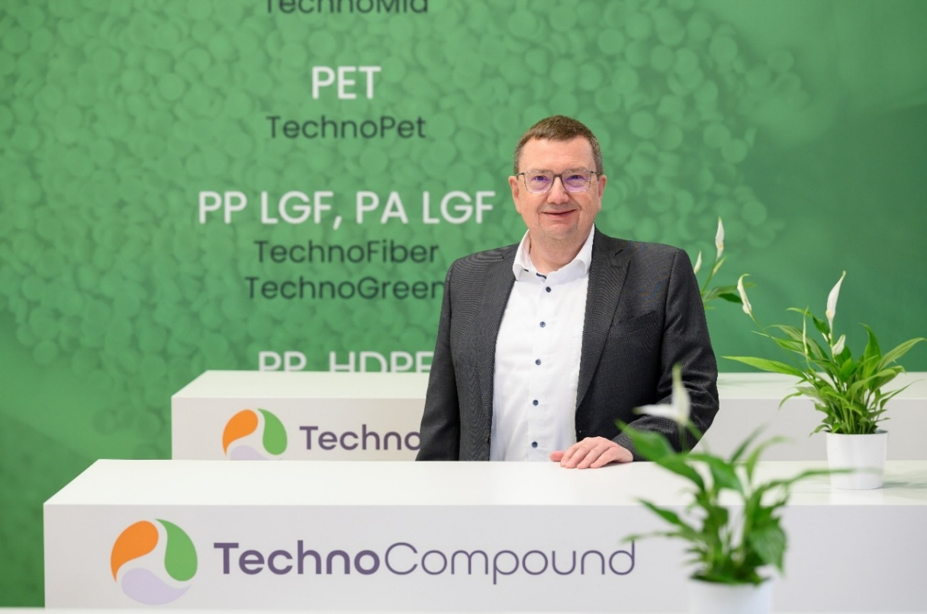
Dr. Gerald Aengenheyster, Prokurist F&E und Unternehmensnachhaltigkeit von TechnoCompound © TechnoCompound
TechnoCompound verfolgt einen ganzheitlichen Nachhaltigkeitsansatz – von ressourcenschonenden Produktionsprozessen mit bereits langjährig breitem Einsatz von Rezyklat-Rohstoffen über den verantwortungsvollen Umgang mit Lieferketten bis hin zu sozialen Standards im Unternehmen. Die Auszeichnung spiegelt die Fortschritte in diesen Bereichen wider und stärkt das Vertrauen von Kunden, Partnern und weiteren Stakeholdern.
Geschäftsführer Dirk Breitbach sagt hierzu: „Nachhaltigkeit ist ein zentraler Bestandteil der langfristigen Unternehmensstrategie von TechnoCompound. Auch künftig wird das Unternehmen gezielt in entsprechende Maßnahmen und Innovationen investieren.“
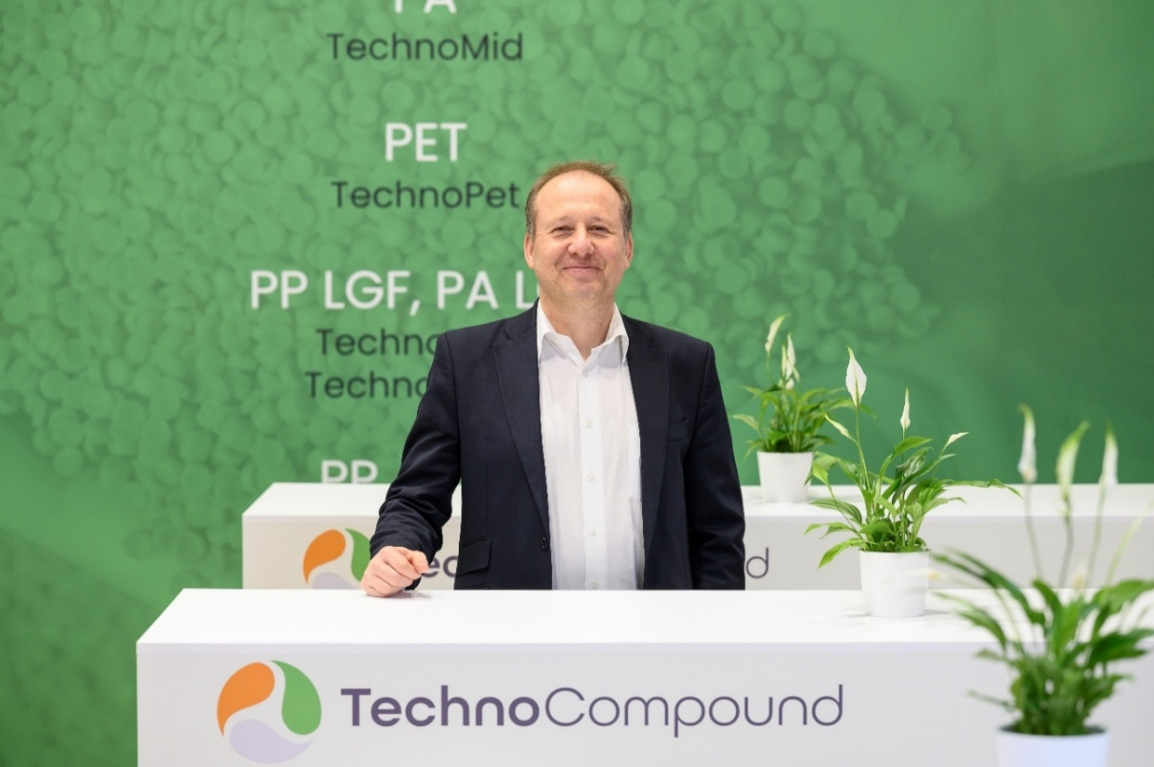
Dirk Breitbach, Geschäftsführer von TechnoCompound © TechnoCompound
Die zur Polymer-Gruppe (www.polymer-gruppe.de) gehörige TechnoCompound GmbH (www.technocompound.com) in Bad Sobernheim ist ein führender Anbieter von maßgeschneiderten Kunststoff-Compounds in Europa und beschäftigt 105 Mitarbeitende. Sie verfügt über modernste Produktionsanlagen und compoundiert, veredelt und modifiziert Polymere mit einer Produktionskapazität von 60.000 t/a für kundenspezifische Anwendungen. Das breite Produktportfolio funktional modifizierter Kunststoffe reicht dabei von Commodities über technische Compounds bis zu thermoplastischen Elastomeren.
Das Haupteinsatzgebiet dieser Kunststoffe ist die Automobil- sowie deren Zulieferindustrie. Allerdings werden auch Anwendungen im Logistik-, Verpackungs- und Baubereich bedient. Auf Grund ihrer schlanken Organisation und ihrer modernen, durchsatzoptimierten Anlagen ist die TechnoCompound GmbH in der Lage, ihre Produkte zu wettbewerbsfähigen Preisen anzubieten. Zum Full-Service-Angebot gehören die anwendungstechnische Unterstützung vor Ort sowie die Entwicklung von individuellen und auf eine bestimmte Anwendung zugeschnittenen Compounds.
Die Polymer-Gruppe mit Sitz in Bad Sobernheim entstand aus der 1973 gegründeten Polymer-Chemie GmbH, einem konzernunabhängigen Familienunternehmen, das Kunststoffe compoundiert, veredelt und modifiziert. Flexibel und leistungsstark unterstützt sie ihre Kunden zunehmend weltweit mit innovativen und maßgeschneiderten Produkten von höchster Qualität. Heute umfasst die Polymer-Gruppe die Compoundierunternehmen Polymer-Chemie, Polymer-Chemie Rus, Sun Alloys Europe, TechnoCompound, PolyMIM und SoBiCo und beschäftigt über 500 Mitarbeitende.
Weitere Auskünfte:
Rifat Erden, Leiter Vertrieb und Marketing, TechnoCompound GmbH,
Am Gefach, D-55566 Bad Sobernheim
Tel.: +49 (0) 67 51/8 56 05-472, rifat.erden@technocompound.com
Redaktioneller Kontakt und Belegexemplare:
Dr.-Ing. Jörg Wolters, KONSENS Public Relations GmbH & Co. KG,
Hans-Böckler-Straße 20, D-63811 Stockstadt am Main
Tel.: +49 (0) 60 27/99 00 5-13, mail@konsens.de
Sie finden Text und Bild dieser Pressemitteilung zum Herunterladen unter: https://www.konsens.de/pressemitteilungen/technocompound-gmbh

